Дендрология

Ссылка на информационный ресурс | Обложка | Наименование разработки в электронной форме | Примечания
учебные издания для среднего профессионального образования
ЮРАЙТ  Образовательная платформа  https://urait.ru/ | 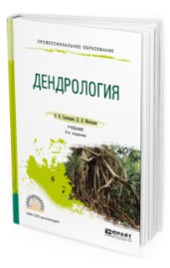 | Громадин, А. В. Дендрология : учебник / А. В. Громадин, Д. Л. Матюхин. – 3-е изд., перераб. и доп. – Москва : Юрайт, 2024. – 342 с. – (Профессиональное образование). – ISBN 978-5-534-10519-3. – Текст : электронный // Юрайт : образовательная платформа : [сайт]. – URL: https://urait.ru/bcode/541136 (дата обращения: 15.05.2024). – Режим доступа: для авторизир. пользователей.
ЮРАЙТ  Образовательная платформа  https://urait.ru/ | 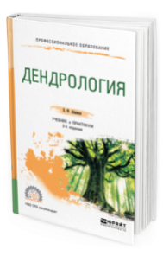 | Абаимов, В. Ф. Дендрология : учебник и практикум / В. Ф. Абаимов. – 3-е изд., испр. и доп. – Москва : Юрайт, 2024. – 474 с. – (Профессиональное образование). – ISBN 978-5-534-08860-1. – Текст : электронный // Юрайт : образовательная платформа : [сайт]. – URL: https://urait.ru/bcode/538087 (дата обращения: 15.05.2024). – Режим доступа: для авторизир. пользователей.
ЛАНЬ.  Электронно-библиотечная система  http://e.lanbook.com/ | 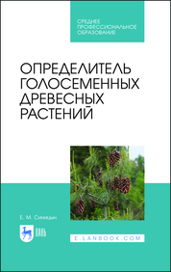 | Синицын, Е. М. Определитель голосеменных древесных растений : учебное пособие / Е. М. Синицын. – Санкт-Петербург : Лань, 2021. – 184 с. – ISBN 978-5-8114-7732-6. – Текст : электронный // Лань : электронно-библиотечная система : [сайт]. – URL: https://e.lanbook.com/book/164936 (дата обращения: 15.05.2024). – Режим доступа: для авторизир. пользователей.
ЛАНЬ.  Электронно-библиотечная система  http://e.lanbook.com/ | 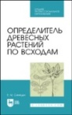 | Синицын, Е. М. Определитель древесных растений по всходам / Е. М. Синицын. – 2-е изд., стер. – Санкт-Петербург : Лань, 2022. – 92 с. – ISBN 978-5-507-44600-1. – Текст : электронный // Лань : электронно-библиотечная система : [сайт]. – URL: https://e.lanbook.com/book/230471 (дата обращения: 15.05.2024). – Режим доступа: для авторизир. пользователей.
ЛАНЬ.  Электронно-библиотечная система  http://e.lanbook.com/ | 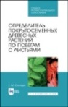 | Синицын, Е. М. Определитель покрытосеменных древесных растений по побегам с листьями / Е. М. Синицын. – 2-е изд., испр. – Санкт-Петербург : Лань, 2023. – 376 с. – ISBN 978-5-507-47184-3. – Текст : электронный // Лань : электронно-библиотечная система : [сайт]. – URL: https://e.lanbook.com/book/338036 (дата обращения: 15.05.2024). – Режим доступа: для авторизир. пользователей.
ЛАНЬ.  Электронно-библиотечная система  http://e.lanbook.com/ | 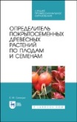 | Синицын, Е. М. Определитель покрытосеменных древесных растений по плодам и семенам : учебное пособие / Е. М. Синицын. – Санкт-Петербург : Лань, 2021. – 196 с. – ISBN 978-5-8114-7733-3. – Текст : электронный // Лань : электронно-библиотечная система : [сайт]. – URL: https://e.lanbook.com/book/164937 (дата обращения: 15.05.2024). – Режим доступа: для авторизир. пользователей.
ЛАНЬ.  Электронно-библиотечная система  http://e.lanbook.com/ | 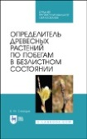 | Синицын, Е. М. Определитель древесных растений по побегам в безлистном состоянии : учебное пособие / Е. М. Синицын. – 2-е изд., стер. – Санкт-Петербург : Лань, 2024. – 160 с. – ISBN 978-5-507-47551-3. – Текст : электронный // Лань : электронно-библиотечная система : [сайт]. – URL: https://e.lanbook.com/book/387809 (дата обращения: 15.05.2024). – Режим доступа: для авторизир. пользователей.
учебные издания для высшего образования
ЛАНЬ.  Электронно-библиотечная система  http://e.lanbook.com/ | 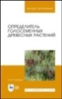 | Синицын, Е. М. Определитель голосеменных древесных растений / Е. М. Синицын. – 3-е изд., стер. – Санкт-Петербург : Лань, 2023. – 184 с. – ISBN 978-5-507-45804-2. – Текст : электронный // Лань : электронно-библиотечная система : [сайт]. – URL: https://e.lanbook.com/book/283994 (дата обращения: 15.05.2024). – Режим доступа: для авторизир. пользователей. | в локальной сети университета
ЛАНЬ.  Электронно-библиотечная система  http://e.lanbook.com/ | 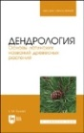 | Рунова, Е. М. Дендрология. Основы латинских названий древесных растений : учебное пособие / Е. М. Рунова. – 3-е изд., стер. – Санкт-Петербург : Лань, 2024. – 104 с. – ISBN 978-5-507-47518-6. – Текст : электронный // Лань : электронно-библиотечная система : [сайт]. – URL: https://e.lanbook.com/book/385085 (дата обращения: 16.05.2024). – Режим доступа: для авторизир. пользователей. | в локальной сети университета
ЛАНЬ.  Электронно-библиотечная система  http://e.lanbook.com/ |  | Чибис, С. П. Дендрология: практикум : учебное пособие / С. П. Чибис, Н. В. Шорин. – Омск : Омский государственный аграрный университет имени П. А. Столыпина, 2023. – 97 с. – ISBN 978-5-907687-45-5. – Текст : электронный // Лань : электронно-библиотечная система : [сайт]. – URL: https://e.lanbook.com/book/369200 (дата обращения: 15.05.2024). – Режим доступа: для авторизир. пользователей. | в локальной сети университета
ЛАНЬ.  Электронно-библиотечная система  http://e.lanbook.com/ |  | Царевская, В. М. Дендрология : методические указания / В. М. Царевская, Ю. В. Степанова. – Самара : Самарский государственный аграрный университет, 2023. – 48 с. – Текст : электронный // Лань : электронно-библиотечная система : [сайт]. – URL: https://e.lanbook.com/book/370181 (дата обращения: 15.05.2024). – Режим доступа: для авторизир. пользователей. | в локальной сети университета
ЛАНЬ.  Электронно-библиотечная система  http://e.lanbook.com/ | 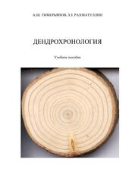 | Тимерьянов, А. Ш. Дендрохронология : учебное пособие / А. Ш. Тимерьянов, З. З. Рахматуллин. – Уфа : Башкирский государственный аграрный университет, 2022. – 97 с. – ISBN 978-5-7456-0776-9. – Текст : электронный // Лань : электронно-библиотечная система : [сайт]. – URL: https://e.lanbook.com/book/326561 (дата обращения: 15.05.2024). – Режим доступа: для авторизир. пользователей. | в локальной сети университета
ЛАНЬ.  Электронно-библиотечная система  http://e.lanbook.com/ |  | Дендрология. Учебная практика : учебное пособие / составители М. Г. Уфимцева, А. В. Букин. – Тюмень : Государственный аграрный университет Северного Зауралья, 2022. – 88 с. – Текст : электронный // Лань : электронно-библиотечная система : [сайт]. – URL: https://e.lanbook.com/book/302684 (дата обращения: 02.02.2023). – Режим доступа: для авторизир. пользователей. | в локальной сети университета
ЛАНЬ.  Электронно-библиотечная система  http://e.lanbook.com/ |  | Чепик, Ф. А. Дендрология : учебное пособие / Ф. А. Чепик. – Санкт-Петербург : Санкт-Петербургский государственный лесотехнический университет, 2020. – 68 с. – ISBN 978-5-9239-1203-6. – Текст : электронный // Лань : электронно-библиотечная система : [сайт]. – URL: https://e.lanbook.com/book/159306 (дата обращения: 15.05.2024). – Режим доступа: для авторизир. пользователей. | в локальной сети университета
ЛАНЬ.  Электронно-библиотечная система  http://e.lanbook.com/ | 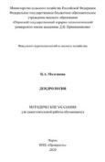 | Молганова, Н. А. Дендрология. Методические указания для самостоятельной работы обучающихся : методические указания / Н. А. Молганова. – Пермь : Пермский государственный аграрно-технологический университет, 2020. – 42 с. – Текст : электронный // Лань : электронно-библиотечная система : [сайт]. – URL: https://e.lanbook.com/book/199139 (дата обращения: 15.05.2024). – Режим доступа: для авторизир. пользователей. | в локальной сети университета
ЛАНЬ.  Электронно-библиотечная система  http://e.lanbook.com/ | 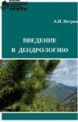 | Петров, А. П. Введение в дендрологию : учебное пособие / А. П. Петров. – Екатеринбург : Уральский государственный лесотехнический университет, 2019. – 104 с. – ISBN 978-5-94984-709-1. – Текст : электронный // Лань : электронно-библиотечная система : [сайт]. – URL: https://e.lanbook.com/book/142546 (дата обращения: 15.05.2024). – Режим доступа: для авторизир. пользователей. | в локальной сети университета
ЛАНЬ.  Электронно-библиотечная система  http://e.lanbook.com/ |  | Красиков, И. И. Дендрология. В 2 частях. Часть 1. Хвойные породы : учебное пособие / И. И. Красиков, С. А. Терехова. – Красноярск : Сибирский государственный университет науки и технологий, 2019. – 86 с. – Текст : электронный // Лань : электронно-библиотечная система : [сайт]. – URL: https://e.lanbook.com/book/147520 (дата обращения: 15.05.2024). – Режим доступа: для авторизир. пользователей. | в локальной сети университета
ЛАНЬ.  Электронно-библиотечная система  http://e.lanbook.com/ | 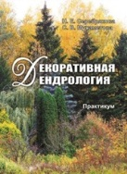 | Серебрякова, Н. Е. Декоративная дендрология : практикум / Н. Е. Серебрякова, С. В. Мухаметова. – Йошкар-Ола : Поволжский государственный технологический университет, 2019. – 98 с. – ISBN 978-5-8158-2040-1. – Текст : электронный // Лань : электронно-библиотечная система : [сайт]. – URL: https://e.lanbook.com/book/117721 (дата обращения: 15.05.2024). – Режим доступа: для авторизир. пользователей. | в локальной сети университета
Портал интеллектуального центра - научной библиотеки им. Е. И. Овсянкина https://library.narfu.ru/index.php?option=com_irbis&view=irbis&Itemid=442&lang=ru | 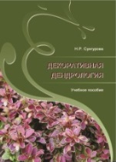 | Сунгурова, Н. Р. Декоративная дендрология : учебное пособие / Н. Р. Сунгурова ; Министерство образования и науки Российской Федерации, Федеральное государственное автономное образовательное учреждение высшего профессионального образования "Северный (Арктический) федеральный университет имени М.В. Ломоносова". – Архангельск : САФУ, 2014. – 116 с. : ил. – Текст : электронный // Портал интеллектуального центра - научной библиотеки им. Е. И. Овсянкина : электронные каталоги : полнотекстовой поиск. – URL: https://library.narfu.ru/catalog/ELIB?-673272085 (дата обращения: 15.05.2024). | с любого компьютера, имеющего выход в Интернет

